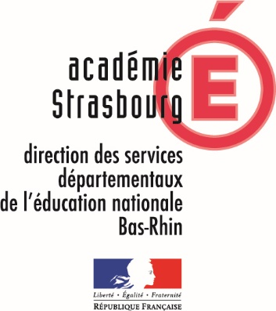

Circonscription de Strasbourg IV

Ecole élémentaire d’Eckbolsheim  10 et 13, rue du Général Leclerc  67 201 ECKBOLSHEIM | Certificat de non accueil en classe Scolarisation à distance

Le Président de la République a décidé d'engager un processus progressif de déconfinement scolaire tenant compte des impératifs sanitaires mais aussi sociaux.

La réouverture des classes est progressive, à compter du 11 mai pour les écoles du département du Bas-Rhin. Les premiers élèves de CM2 ont été accueillis à partir du jeudi 14 mai 2020, les premiers élèves de CP et CE1 seront accueillis à partir du lundi 25 mai et les premiers CE2-CM1 seront accueillis à partir du mardi 2 juin 2020

Cette réouverture est subordonnée, d'une part, aux règles de confinement fixées par les autorités de l'État et, d'autre part, à la capacité effective des collectivités locales et des équipes éducatives d'assurer le strict respect des règles sanitaires définies par le ministère des Solidarité et de la Santé.

Le Directeur de l’école certifie que l’organisation retenue au niveau de notre Circonscription et donc pour notre école permet d’accueillir les élèves uniquement deux jours par semaine soit le lundi et le mardi soit le jeudi et le vendredi.

Votre enfant ne peut donc être accueilli en présentiel que deux jours par semaine. En revanche, l’instruction est obligatoire. Ceci implique que l'élève qui n'est pas en présentiel reste en lien avec son école et suit un enseignement à distance.

A Eckbolsheim
Lundi 18 mai 2020.

Christian GRANDGIRARD
Directeur

